Добрый день!

В связи с распространением COVID-19 российские учебные заведения переходят в онлайн-режим. А как быть тем, кто привык к регулярным физическим нагрузкам? Получается, что единственно верное решение – тренироваться дома! Я подготовил для вас программу тренировок расписанную на 30 дней. По окончанию карантина будем сдавать нормативы.
Я подготовил список рекомендаций, которые необходимо учесть перед домашней тренировкой.
1. Подготовьте место для тренировки :
- Провертите помещение;
- Отложите подальше все хрупкие вещи и то, что можно «случайно» задеть и сломать.
2. Подготовьтесь сами :
- Подберите одежду, в которой вам будет удобно. Важно, чтобы она не сковывала движения и позволяла телу «дышать»;
- Убедитесь, что вам не придётся сломя голову бежать на каждый сигнал мобильного телефона и прерывать тренировку.
Разминка - нужна для того, чтобы разогреть мышцы, сухожилия и связки. Тем самым вы снижаете риск получения растяжений и травм. Качественная разминка способствует улучшению кровообращения.
- Поворот головы влево и вправо до конца, растягиваем мышцы шеи по 5 раз.
- Наклоны головы вперед, назад, влево, вправо по 5 раз.
- Вращения руками/локтями/кистями вперед и назад по 10 раз.
- Поднимаем плечи, стараемся коснуться мочек ушей 10 раз.
- Наклоны вперед, назад, влево, вправо по 5 раз.
- Наклоны с касанием руками пола 10 раз.
Теперь переходим к упражнениям.

1 Упражнение планка: общая информация
Планка давно стала классическим упражнением не только в тренировках для живота, но и в общих тренировках для всего тела. Это многофункциональное упражнение позволяет задействовать большое количество групп мышц, и при этом не требует от вас ни дополнительного инвентаря, ни особых умений, ни большого опыта занятий.
- Практикуйте планку каждый день, выполняйте упражнение в несколько подходов. Если есть возможность, выполняйте планку 3-4 раза в день.
- Старайтесь прогрессировать каждые 4-5 дней. Например, за счет увеличения времени удержания планки или увеличения количества подходов.
На что обратить особое внимание:
- Голова и шея: должны быть расслабленными и свободными. Смотрите на пол, не поднимайте голову наверх.
- Руки: держите прямо перед собой либо скрестите их. Ставьте локти строго под плечевыми суставами, чтобы не создавать лишней нагрузки на плечи. Опускайте плечи, не поднимайте их к ушам.
- Поясница: ее нельзя ни округлять, ни прогибать. Представьте, что ваша поясница плотно прижата к стене.
- Ноги: должны оставаться прямыми и напряженными. В противном случае основная нагрузка перейдет на поясницу, а не на мышцы пресса.
- Ягодицы: также должны быть напряжены и находиться на одном уровне со спиной. Не прогибайте таз и не поднимайте ягодицы вверх.
- Живот: втягивайте, а затем (уже втянутым) постарайтесь подтянуть к ребрам. Держите его подтянутым на протяжении всего упражнения, при этом дыхание не задерживайте.
- Ступни: можно соединить вместе, можно немного расставить. Чем ближе их поставите друг к другу, тем сильнее будет нагрузка на мышцы пресса.
- Дыхание: обязательно не забывайте глубоко дышать на протяжении всего упражнения. Вдыхайте и выдыхайте медленно и размеренно.

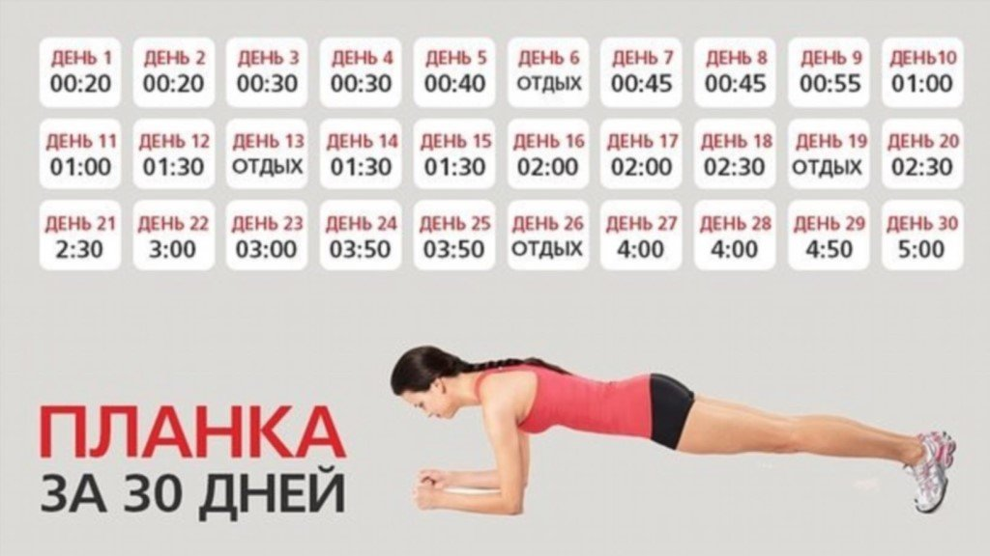

2. Упражнение приседания: общая информация
Во время упражнений на приседания работает в основном попа (мышцы маленькие, средние и большие) и бедра (четырехглавая и двуглавая мышца, расположенная непосредственно под ягодицей). Благодаря приседаниям тело начинает принимать другие формы. Через несколько недель попа поднимается и ноги становятся намного стройнее. Для правильных приседаний нужно соблюдать следующую инструкцию:
- Расстояние между ног на ширине плеч. Ноги должны быть немного согнуты, колени не тянутся друг к другу и не сильно разводятся в противоположные стороны.Такое положение предотвратит деформацию колена.
- Втяните мышцы живота и ягодиц. Разделите бедра и убедитесь, что вес тела сконцентрирован на пятках. Не отрывайте ноги от земли. Медленно согните ноги в коленях и опуститесь.
- Не наклоняйтесь вперед. Спина должна оставаться в нейтральном положении, сохраняя естественную кривизну.
- Помните: колени не должны выступать за линию носка. Единственное исключение — люди, чье телосложение заставляет их выходить за линию стоп, то есть очень высокие или имеющие длинные ноги.
- В полном приседе ноги должны быть согнуты под прямым углом. В случае более натренированных людей допускается угол 60 градусов.
- При подъеме подтяните ягодицы и слегка подтолкните таз вперед.

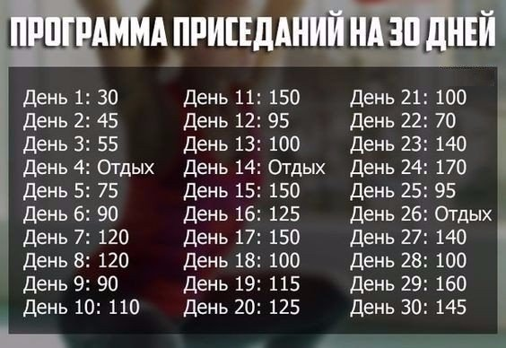

3. Упражнение отжим от пола : общая информация
В этом разделе мы рассмотрим, как правильно делать отжимания от пола.
Пошаговые правила:
- Примите упор лежа. Важно держать все тело прямым и натянутым как струна, только тогда упражнение будет выполняться технически правильно. Плечи должны располагаться немного выше уровня таза, ни в коем случае не наоборот.
- Статически напрягайте мышцы брюшного пресса, чтобы вам было проще контролировать положение корпуса.
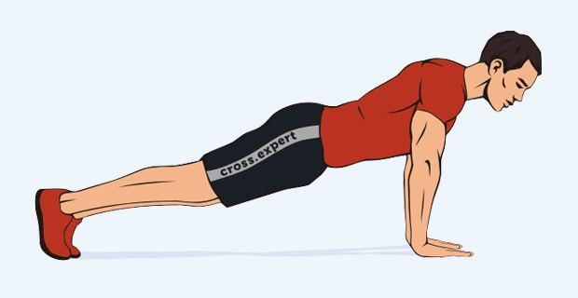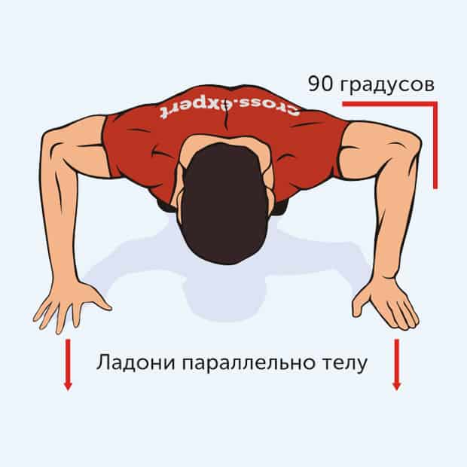
- Расположите ладони на уровне плеч параллельно друг другу, не выводите их вперед или назад. Оптимальная постановка рук – по уровню ширины плеч или немного шире.
- Локти смотрят строго назад. Не расставляйте их в стороны – это положение чрезвычайно травмоопасно для локтевых суставов и связок.
- Взгляд не должен быть направлен строго вниз или строго вперед. Расположите голову в комфортном положении, не округляя при этом шейный отдел позвоночника.
- Начните плавно опускаться вниз, сгибая локти и одновременно с этим делая вдох. Не забывайте держать спину прямой.
- Опускайтесь вниз до образования прямого угла между бицепсом и предплечьем. После чего выпрямите локти, делая выдох, и вернитесь в исходное положение.
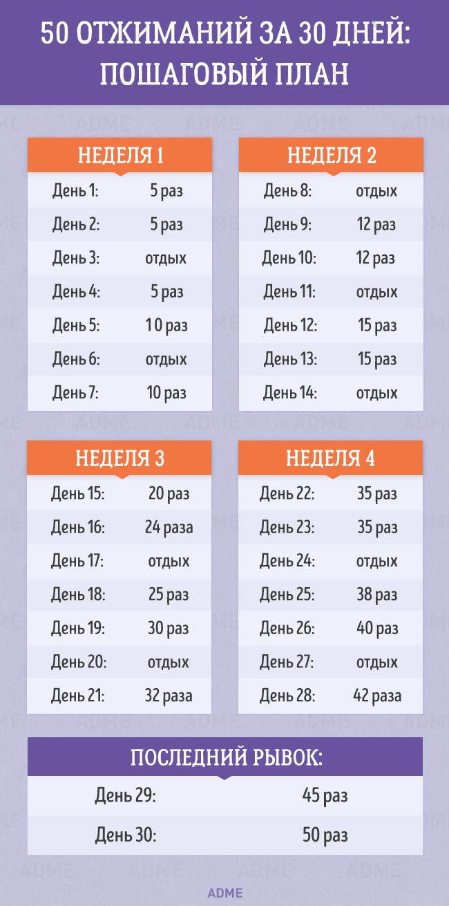

4 Упражнение скручивание: общая информация

Скручивание. Лягте на пол. Ноги подогните в коленях. Руки зафиксируйте на груди или заведите на затылок. Совершайте небольшой подъем, до отрывания поясницы. Упражнения является легким, но не нужно из-за этого жертвовать техникой не спешите, делайте полное скручивание и медленно опускайтесь.
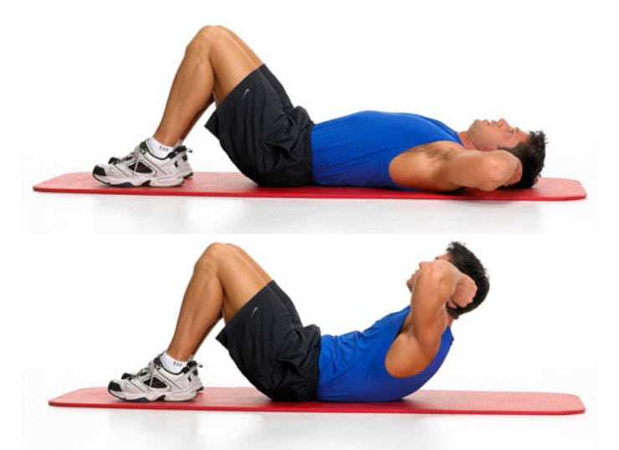

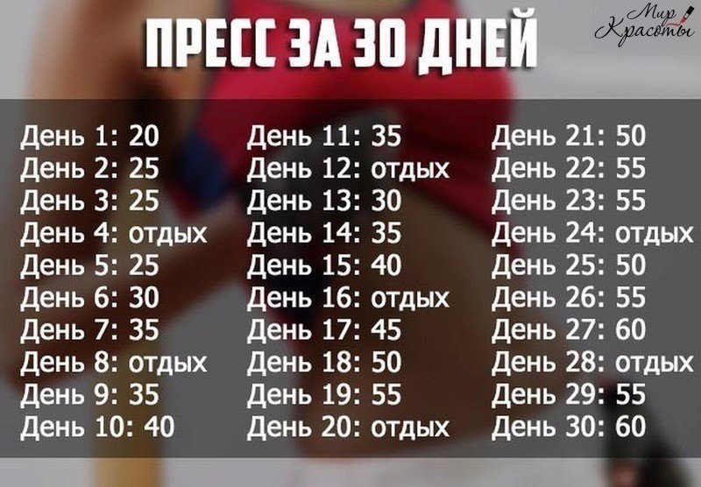
Живите спортом и будьте здоровы!

